**PROPOSTA DE UMA PLATAFORMA PARA O MONITORAMENTO E COLETA DE DADOS SOBRE O FLUXO DE ÁGUA**

*Lucas Cerdeira Brandt Bueno Braga[1]; Eli Alves de Almeida Neto[2]*

**RESUMO**

O crescimento do consumo indiscriminado da água, diminuição de fontes potáveis e a poluição de rios, fez com que o século 21 fosse chamado de “século da escassez”. Este trabalho apresenta uma solução tecnológica que auxilia e facilita o monitoramento da água de uma forma precisa e confiável. Utilizando uma rede LoRa junto de um conjunto de sensores, é possível acompanhar em tempo real o fluxo de água nas tubulações, fornecendo dados substanciais sobre o volume e trajeto percorrido, possibilitando realizar o controle de vazão e possíveis vazamentos, além de fornecer caminhos para a economia de água e preservação do meio ambiente.

**Palavras-chave**: Água. Tecnologia. Redes Sem Fio. Sustentabilidade.

**INTRODUÇÃO**

Conforme as cidades se expandem e a quantidade de pessoas aumentam, é necessário realizar expansões em redes de luz, esgoto e água. Uma das maiores dificuldades encontradas no mundo é o controle sobre o consumo de água, evitando o desperdício e também a sua falta em determinadas regiões.

A exemplo das companhias elétricas, que iniciaram investimentos em redes inteligentes de energia (*Smart Grids*), possibilitando ao consumidor o acompanhamento e controle diário do consumo de energia elétrica (como é o caso da CEMIG), não se percebe movimento similar das companhias de saneamento básico na chamada rede de água inteligente (*Smart Water Network – SWAN*) com serviços de acompanhamento disponíveis à população.

Obtendo um mecanismo de controle do fluxo da água, tanto a empresa que fornece os serviços hídricos na cidade quanto o dono de algum imóvel, poderá acompanhar em tempo real como está o seu fluxo, monitorando a quantidade de água utilizada no mês, podendo prever o valor atual da sua fatura e talvez até identificar um possível vazamento.

Neste contexto, uma das maiores dificuldades foi encontrar a melhor forma de enviar as informações obtidas pelo sensor até o *Gateway*, e também encontrar um sensor de fluxo de água que não seja sensível à passagem de ar. Alguns sensores de fluxo de água apresentam sensibilidade com a passagem de ar, consequentemente, registrando números errados ou não precisos no banco de dados, podendo levar a diversos problemas, por exemplo, o sensor YIFA YF-S201 pode gerar até 450 pulsos por litro, chegando a uma margem de erro de 5%, a sua vazão máxima é de 30 litros por minuto, tendo a sua tensão de alimentação suportando 5V a 24V (INDUSTRIES, adafruit). Existem algumas soluções disponíveis no mercado atual, mas por outro lado, não possuem homologação de institutos de certificação de qualidade e também em testes.

Como por exemplo o “bloqueador de ar”, ele seria uma dessas soluções, instalado na tubulação ele impede a passagem de ar, fazendo com que os sensores realizem a captação dos dados apenas com a passagem da água, isso diminuiria drasticamente a margem de erro apresentada no sensor YIFA YF-S201, tornando-o cada vez mais confiável para os consumidores (FANTÁSTICO, globo).

Figura 1 - Bloqueador de ar Hidrômetro 3/4

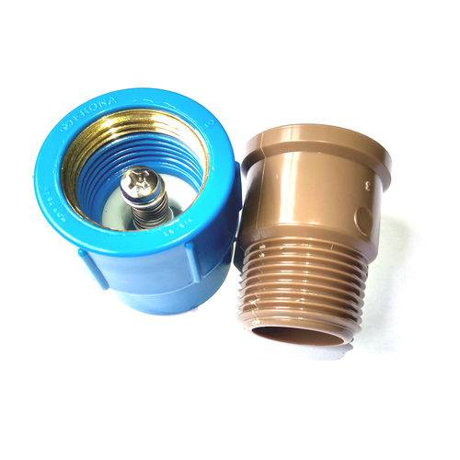

Fonte: Compra Congonhas

A melhor forma para o envio dos dados para o *Gateway* e também a mais acessível financeiramente foi a tecnologia LoRa. *Long Range* mais conhecido como LoRa é uma forma de comunicação de rede sem fio, como por exemplo: *WiFi* e *Bluetooth* (BRAGA. Newton), porém ela possibilita uma comunicação de longo alcance como o seu próprio nome diz, normalmente a sua frequência consegue chegar entre 3 a 4 quilômetros em centros urbanos.

Figura 2 - Funcionamento de uma rede LoRa

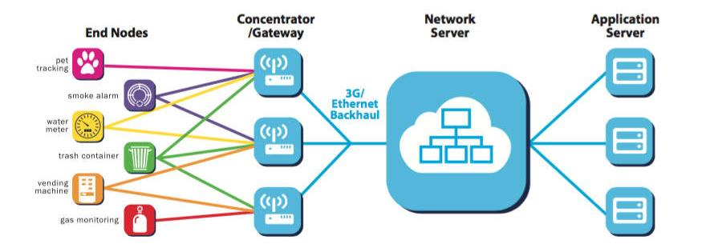

Fonte: Paul Pickering / DIGIKEY

Uma rede LoRa utiliza uma topologia em estrela, ou seja, cada dispositivo da rede é conectado a um ponto central de acesso. Toda informação passa obrigatoriamente por uma estação central inteligente quando se usa a topologia estrela, se conectando cada estação de rede e distribuindo o tráfego para que uma estação não receba, indevidamente, dados destinados a outras estações.

**PROCEDIMENTOS METODOLÓGICOS**

Esse trabalho é categorizado como uma pesquisa aplicada [Marconi e Lakatos, 2010] e iniciou-se com a elaboração do repertório de conceitos, onde foi realizada pesquisa exploratória, bibliográfica e documental, através artigos e livros.

Após realizar a pesquisa bibliográfica, foi possível quais equipamentos irão atender melhor às necessidades referentes aos requisitos apresentados, utilizando a plataforma do Arduino, juntamente com a tecnologia LoRa e um sensor de fluxo de água, conseguimos calcular e acompanhar o fluxo de água em tempo real e de forma bastante precisa, obtendo essas informações, conseguimos exportar os dados por um Gateway, que chega até a central fornecedora de água.

O sensor de fluxo é instalado no início do encanamento, uma vez que ele realiza o papel do hidrômetro, medindo a quantidade de água que chega a residência, onde o mesmo está conectado a um arduino que possui um módulo com uma antena LoRa.

Figura 3 - Sensor YIFA YF-S201

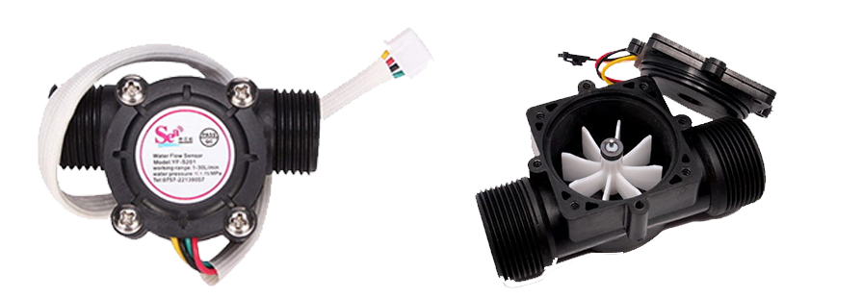

Fonte: Adafruit Industries

Conectados diretamente ao sensor, está o arduino juntamente com a placa LoRa, recebendo todas as informações coletados e enviando diretamente ao Gateway por meio da rede sem fio, com isso, armazenando os dados no banco de dados.

Figura 4 - Placa Arduino + Módulo LoRa

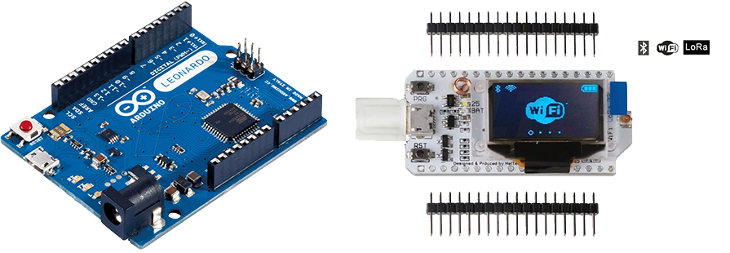

Fonte: Bau da Eletrônica

**RESULTADOS ESPERADOS OU PARCIAIS**

Até o momento, esta pesquisa mostrou que a tecnologia pode ser grande aliada no controle de recursos naturais, com a utilização de sensores.

Com a implantação desse projeto esperamos fornecer uma solução atrativa para problemas relacionados com o fluxo da água em tubulações. Espera-se que com a finalização do projeto, seja possível monitorar e realizar uma coleta de dados que possam auxiliar as instituições competentes a tomar decisões em relação ao fornecimento de água, facilitar o seu controle, ter maior conhecimento sobre a quantidade de água que determinada região utiliza, detectar possíveis vazamentos, e evitar fraudes sobre o consumo e as cobranças realizadas pelos seus serviços.

**CONSIDERAÇÕES FINAIS**

O projeto e a sua pesquisa podem impactar diretamente no consumo e na economia de um recurso tão importante para o nosso dia-a-dia e para a manutenção da vida que é a água. Além de fornecer uma solução de baixo custo e que pode trazer a tecnologia para obter um monitoramento de alta precisão, além de apresentar dados importantes que poderão ser aproveitados para realização de controles de qualidade, melhorias na rede, campanhas publicitárias e afins.

**REFERÊNCIAS**

Juntos pela Água. O Século 21 tende a ser o Século da escassez de água. Disponivel em: <<https://www.juntospelaagua.com.br/2016/08/19/o-seculo-21-tende-ser-o-seculo-da-escassez-de-agua-diz-marussia-whately/> > . Acesso em: 5 mai 2019.

CEMIG. A CEMIG e o futuro – Inovação e Sustentabilidade. Disponível em: <<http://www.cemig.com.br/pt-br/A_Cemig_e_o_Futuro/sustentabilidade/nossos_programas/Redes_Inteligentes/Paginas/faq.aspx>>. Acesso em: 19 mai 2019.

Globo – G1. Fantástico: Testes avaliam aparelho que promete bloquear ar e baixar conta de água. Disponível em <<http://g1.globo.com/fantastico/noticia/2015/03/testes-avaliam-aparelho-que-promete-bloquear-ar-e-baixar-conta-de-agua.html>>. Acesso em: 22 mai 2019.

Adafruit Industries. Sea Water Flow Sensor YF-S201 (Plastic 1/2") Technical Details. Disponível em : <<https://www.adafruit.com/product/828>>.Acesso em: 23 mai 2019.

PICKERING. Paul. Develop with LoRa for Low-Rate, Long-Range IoT Applications. Disponível em: < https://www.digikey.com/en/articles/techzone/2017/jun/develop-lora-for-low-rate-long-range-iot-applications>. Acesso: 26 mai 2019.

BRAGA. Newton. Conheça a tecnologia LoRa® e o protocolo LoRaWAN™. Disponivel em: <<https://newtoncbraga.com.br/index.php/eletronica/52-artigos-diversos/11992-conheca-a-tecnologia-lora-e-o-protocolo-lorawan-lor001>> Acesso em: 1 jun 2019.

1. Bacharel de Sistemas de Informação, Instituto Federal Catarinense – Camboriú, lucascerd@gmail.com .
2. Bacharel de Sistemas de Informação, Instituto Federal Catarinense – Camboriú, elineto91@gmail.com .